16.08.2013
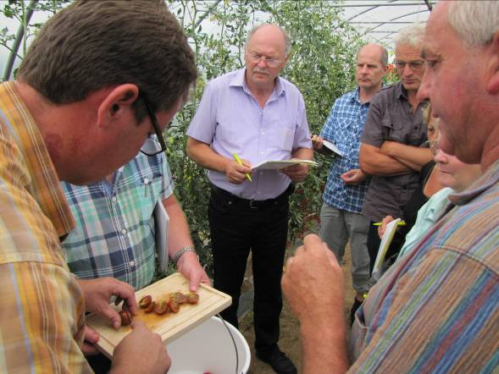
Graines Voltz: Elsässer Tomatenwoche
Tomaten in Hülle und Fülle: Vor allem die „La sélection du Chef“-Tomaten erregten die Aufmerksamkeit
der Fachbesucher. Hier: Die Sorte „Cookie“ im Geschmackstest. Foto: Graines Voltz

Elsässer Tomatenwoche zeigt die ganze Pracht der Tomaten, Paprika und Chilis
100 verschiedene Tomaten stellen
sich dem Urteil des Fachpublikums
Dick, rund, oval, pikant, süß, fruchtig, rot, gelb, grün oder gar gestreift: Bei der „Elsässer Tomatenwoche“ Mitte August 2013 im französischen Colmar konnten die Fachbesucher bei Graines Voltz die ganze Bandbreite der Tomatenformen, -farben und -geschmäcker begutachten und kosten.
Über 100 verschiedene Tomatensorten sowie Chili und Paprika stellten sich der Beurteilung. Vertreter von Gartenbau- und Handelsbetrieben, Berater und Fachjournalisten aus Deutschland, Österreich und der Schweiz testeten bei hochsommerlichen Temperaturen das Gemüse im Hinblick auf Geschmack und Wuchs, Optik und Haptik. Wichtige Voraussetzung: Die verschiedensten Sorten wachsen hier im Folientunnel unter einheitlichen Kulturbedingungen und sind somit direkt vergleichbar.
Rund 90 Besucher haben die Erwartungen des Veranstalters übertroffen. Ralf Schräder, Produktmanager für Graines Voltz in Deutschland, freut sich über das große Interesse: „Für uns ist dieser ‚Vorgeschmack‘ in jedem Jahr sehr wichtig. Wir kosten das bestehende Sortiment, haben aber zu ca. 50% auch experimentelle Sorten im Anbau und schätzen das qualifizierte Urteil der Fachbesucher.“
Diese schwärmten von der Fülle an Know-how und Tipps, die sie zum Teil auch selbst an Endkunden weiter geben können, und lobten den Vergleichsanbau unter „wirklich gleichen Bedingungen“. Das ist besonders für den Geschmackstest wichtig: „Viele Tomaten ähneln sich zwar optisch, geschmacklich liegen aber oft Welten zwischen den Sorten“, so Schräder. „Gerade die Tomaten aus dem Programm ‚La sélection du Chef‘ haben beim Fachpublikum große Zustimmung gefunden. Das bestätigt uns, dass wir auf die richtigen Sorten gesetzt haben: Zum Ende der Woche waren kaum noch Früchte an den Pflanzen..!“
2013 feierte der französische Gemüsezüchter Graines Voltz mit der Marke „La sélection du Chef“ in Deutschland, Österreich und der Schweiz Premiere – mit neun besonderen Tomatensorten speziell für den Eigenanbau daheim. Die finale Auswahl für das Sortiment hatte ein französischer Chefkoch höchstpersönlich nach Geschmackskriterien getroffen. Er entwarf dann mit weiteren Spitzenköchen Gerichte, deren Rezepte „La sélection du Chef“ gemeinsam mit den Pflanzen liefert.
Das Konzept bringt mit, was sich der Endverbraucher wünscht und der Verkaufspunkt braucht: „La sélection du Chef“ kommt mit umfangreichem POS-Material an die Verkaufsstellen und stützt den Abverkauf durch eine regional und überregional angelegte Marketingkampagne. Zur nächsten Saison wird das Programm um das „Sonnengemüse“ erweitert. Dann finden sich zusätzlich französische Paprika, Auberginen, Chili und Zucchini im Angebot.
Graines Voltz ist in Frankreich die Nr. 1 unter den Lieferanten. Seit 1985 ist das heute börsennotierte Unternehmen aktiv und hat seine Bedeutung durch vorausschauende Kultur- und Sortimentsentwicklung auch in den Nachbarländern rasant gesteigert. Mit regionalem Verkauf gestartet, beliefert Graines Voltz heute den Gartenbau europaweit mit Blumen- und Gemüsesaatgut und -pflanzen. In den letzten fünf Jahren hat es seinen Umsatz auf 65 Mio. Euro nahezu verdoppelt.
> 359 Wörter >> 2.626 Zeichen

